«Что? Где? Когда?»
«Без правил дорожных прожить невозможно»
(игра по ПДД для детей старшего дошкольного возраста)

«Команда детей» и « Команда родителей» заходят в зал, садятся на стульчики друг напротив друга перед мультимедийным экраном

Ведущий: Снова Осень за окошком
Свои песенки поёт.
Ну, а нас сегодня в зале,
Как всегда игра всех ждёт.
Она – наш друг, большой и умный!
Не даст скучать и унывать,
Затеет спор весёлый, шумный,
Поможет новое узнать.
«Что? Где? Когда?» - она называется,
Внимание всем, игра начинается!

На экране слайд под фонограмму «Что наша жизнь - игра!» с названием «Без правил дорожных прожить невозможно»

Ведущий: Сегодня в игре «Что? Где? Когда?» - «Без правил дорожных
прожить невозможно» участвуют:
Команда детей и родителей, капитан команды ………
Против вас будут сегодня играют телезрители.
Решение задачи обсуждает вся команда, а ответ даёт
один из игроков. На обсуждение дается 1 минута.
Внимание на экран!

Слайд бегущей зебры под фонограмму из передачи «Что? Где? Когда?»
Блиц вопросы для команд

1. Как называют людей, идущих по улице?
(Пешеходы)
2. Где должны ходить пешеходы?
(По тротуару)
3. Где ездят машины?
(По дороге)
4. Где разрешается переходить улицу?
(По светофору, по пешеходному переходу)
5. Как определить, где находится пешеходный переход?
(На дороге – полоски – «зебра» и знак «Пешеходный переход»)
6. Назовите правила поведения в транспорте.
(Нельзя: трогать двери руками, отвлекать водителя, высовываться из окна, вставать на сиденье ногами, громко разговаривать; надо быть вежливым: уступать место девочкам и старшим)
7. Что регулирует движение на улице?
(Светофор)
8. На какой сигнал светофора можно переходить улицу?
(На зеленый)
Дополнительные вопросы при необходимости:

Слайд бегущей зебры
- Против вас играет заведующий нашим детским садом
Арефьева Марина Петровна

Видеозапись: Знай всегда их назубок –
Правила движения,
Как таблицу умножения,
По городу, по улице
Не ходят просто так:
Когда не знаешь правила,
Легко попасть впросак.
Всё время будь внимательным
И помни наперёд:
Свои имеют правила
Шофёр и пешеход!
Внимание вопрос:
Ира везёт коляску с куклой. Серёжа едет на трёхколёсном
велосипеде. Мама ведёт за руку Алёнку. Кто из них
пассажир, а кто пешеход?

Фонограмма Волчка (слайд бегущей зебры)

- Вопрос от инспектора ГИБДД
Губайдуллина Наталья Валерьевна

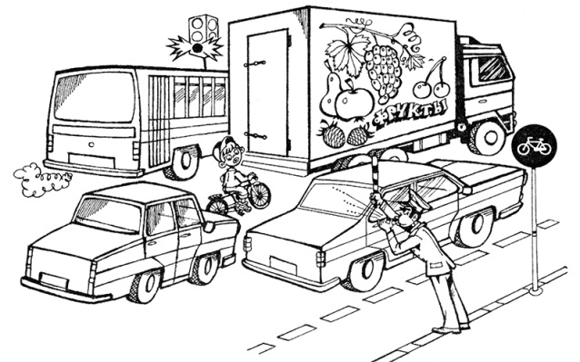
Рис.1. Почему инспектор остановил велосипедиста, если горит зеленый свет на светофоре?
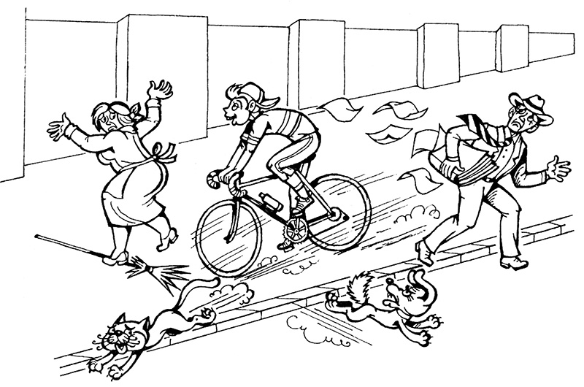
Рис. 2. Почему люди разбегаются с тротуара?
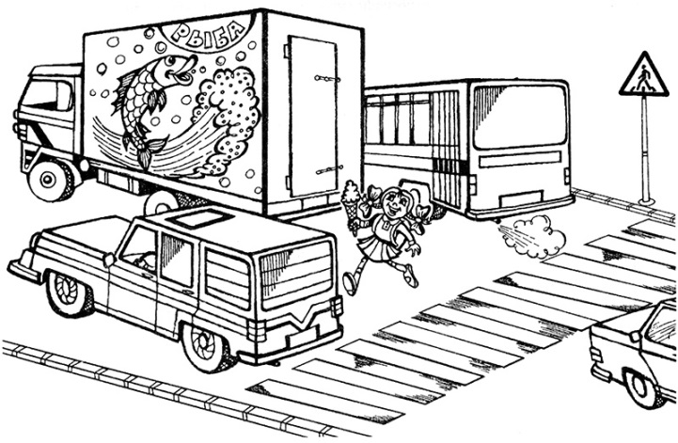
Рис.3. Что делает не так эта девочка? Где надо переходить улицу?
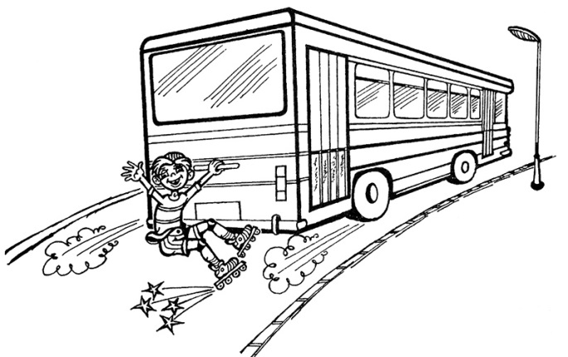
Рис. 4. Как ты думаешь, что может произойти с этим ребенком?
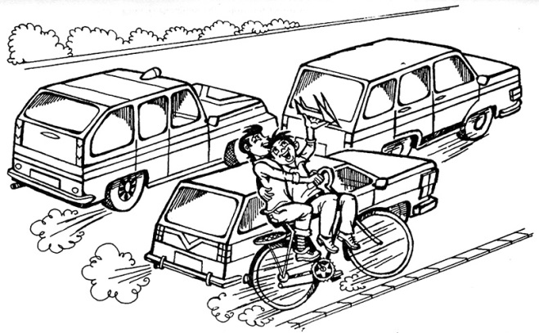
Рис. 5. Какое правило нарушил велосипедист?
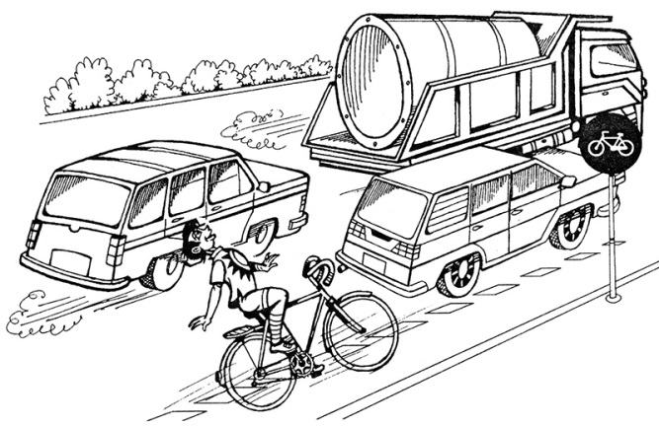
Рис. 6. А какое правило нарушил велосипедист здесь?
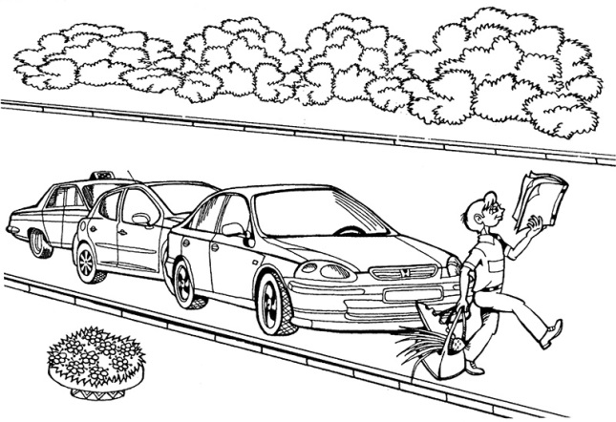
Рис. 7. Какое правило нарушено при переходе дороги?
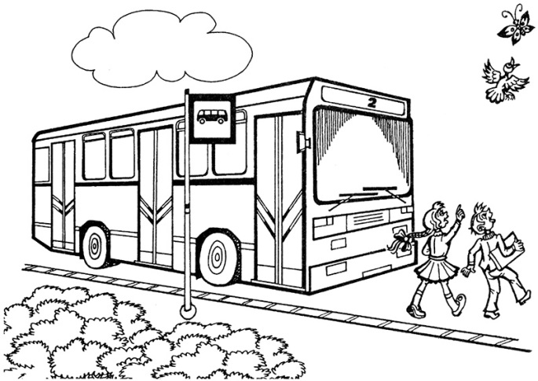
Рис. 8. Как правильно обходить автобус?

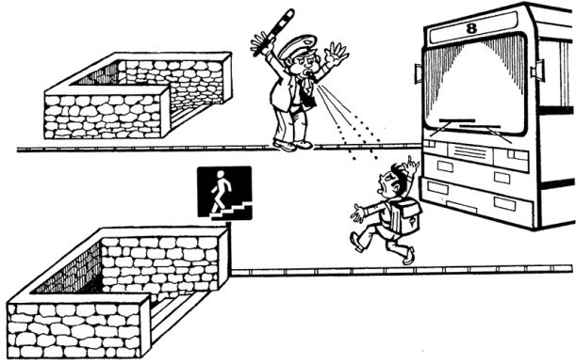
Рис.9. Почему инспектор остановил ребенка, если там висит знак «Пешеходный переход»?
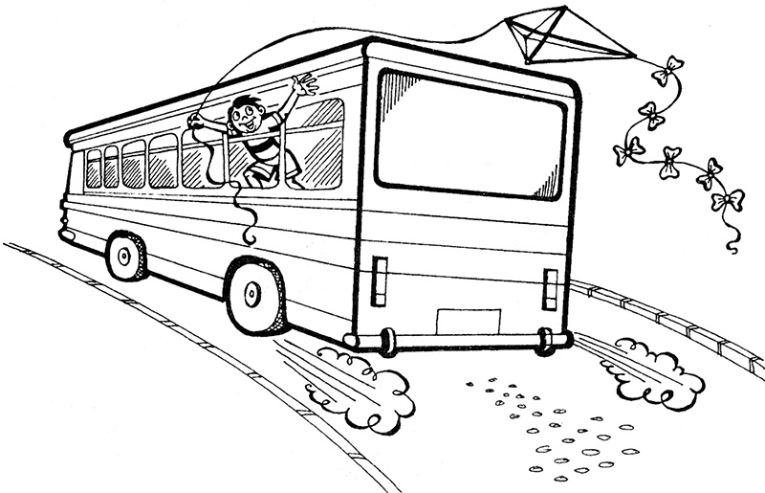
Рис.10. Какое правило для пассажиров нарушено?
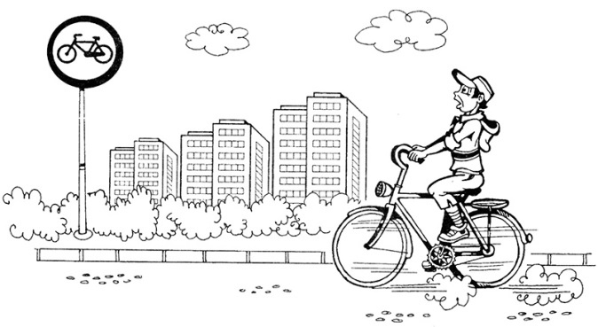
Рис. 11. Есть ли на этом рисунке нарушение правил?

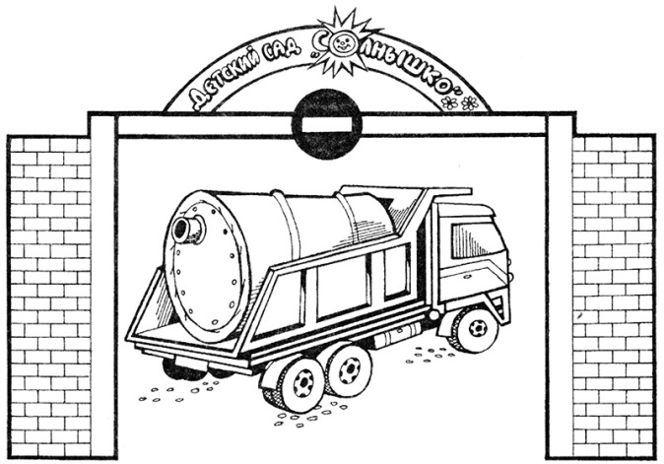
Рис.12. Какое правило нарушил водитель?
Фонограмма волчка (слайд бегущей зебры)
3.Видео вопрос «Веселое автопульти»
(Шкоропада В.В.)
Здравствуйте, уважаемые знатоки!
Через одну минуту назовите:
- Личный автомобиль сказочного героя Емели,
- Вид транспорта Старика Хоттабыча
- Как мальчик Кай из сказки Снежная Королева нарушил правила дорожного движения?

Фонограмма волчка (слайд бегущей зебры)
Музыкальная пауза «Дорога не тропинка, дорога не канава…»
Мозговой штурм для родителей «Дорожный алфавит» (карточки букв из алфавита, родители выбирают 10 штук)

Фонограмма волчка (слайд бегущей зебры)

4.Видеовопрос от старшей медсестры ДОУ Рупосовой Е.Н.
Здравствуйте! Уважаемые знатоки!
Предлагаю вашему вниманию отгадать следующие загадки:
1.Машины мчатся. Тут же, вскачь,
Летит к проезжей части мяч.
Должны запомнить все, друзья,
Что за мячом …!
(бежать нельзя)
2. Надо с правилами ладить –
Обходить автобус….
(сзади)
3. Сам собою, вот сюрприз,
Эскалатор мчит нас вниз.
Будем смирно мы стоять –
По нему нельзя…!
(бежать)
4. Кто пешком всегда идет?
Догадались? …!
(Пешеход)
5. Заходи смелей в трамвай –
и билетик получай,
и в метро, и в самолете
ты – в особенном почете,
можешь весь объехать мир,
ведь теперь ты – …!
(пассажир)
Спасибо за правильные ответы. До встречи. Будьте внимательными на дороге.

Фонограмма волчка (слайд бегущей зебры), фонограмма чёрного ящика из передачи «Что? Где? Когда?»
Выносится чёрный ящик

Ведущий: Внимание вопрос!
Чёрная. Белая. Черная. Белая.
Есть у инспектора палочка смелая,
Он как рыбак ей водителей ловит,
Взмах и машину легко остановит!
Внимание! Что лежит в чёрном ящике? (жезл)

Ведущий рассказывает краткую историю жезла

